

**Жайылымдарды геоботаникалық зерттеп – қарау негізінде Текелі қаласы бойынша жайылымайналымдарының схемасын бекіту туралы**

Алматы облысы Текелі қаласы әкімдігінің 2021 жылғы 13 желтоқсандағы № 337 қаулысы

      "Қазақстан Республикасындағы жергілікті мемлекеттік басқару және өзін – өзі басқару туралы" Қазақстан Республикасы Заңының 31 – бабына және 2017 жылғы 20 ақпандағы "Жайылымдар туралы" Қазақстан Республикасы Заңының 9 – бабы 1 - армағының 3) тармақшасына сәйкес, Текели қаласының әкімдігі ҚАУЛЫ ЕТЕДІ:

      1. Жайылымдарды геоботаникалық зерттеп – қарау негізінде Текелі қаласы бойынша жайылым айналымдарының схемасы осы қаулының қосымшасына сәйкес бекітілсін.

      2. Осы қаулының орындалуын бақылау қала әкімінің орынбасары Е. Мырзабекке жүктелсін.

      3. Осы қаулы алғашқы ресми жарияланған күнінен кейін күнтізбелік он күн өткен соң күшіне енеді.

|  |  |
| --- | --- |
| *Текелі қаласының әкімі* | *Б. Молдахметов* |

|  |  |
| --- | --- |
|  | Текелі қаласы әкімдігінің 2021 жылғы 3 желтоқсандағы № 337 қаулысына қосымша |

**Жайылымдарды геоботаникалық зерттеп – қарау негізінде Текелі қаласы бойынша жайылым айналымдарының схемасы**

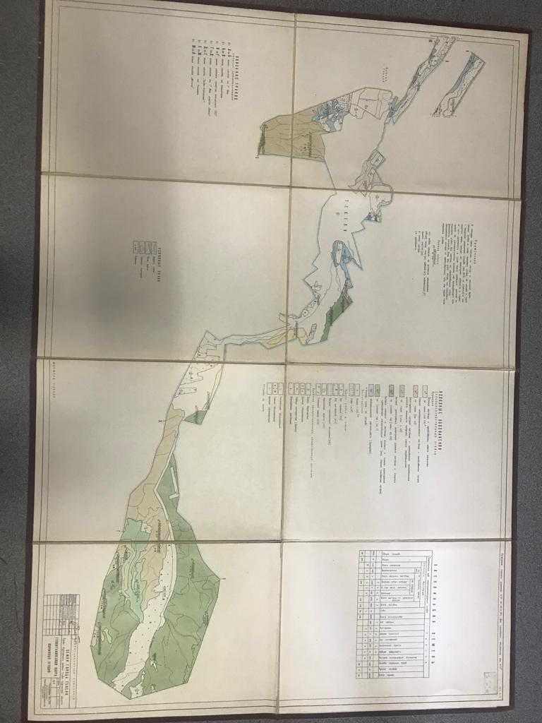

© 2012. Қазақстан Республикасы Әділет министрлігінің «Қазақстан Республикасының Заңнама және құқықтық ақпарат институты» ШЖҚ РМК